
http://assets.fluke.com.cn/fluke/AppNotes_download/AppNotes/M2-7.pdf

双阻抗数字式万用表—有何用处？

技术应用文章

阻抗基本知识  今天销售的大多数用于测试工业、电气和电子系统的数字式万用表，都具有大于 1 兆欧的高阻抗输入电路。这意味着当把数字式万用表置于电路中进行测量时，它对电路性能产生的影响极小。这是针对大多数电压测量应用所需要的效果，对于灵敏的电子或控制电路尤其重要。  模拟式万用表以及螺线管测试仪等老式故障排查工具一般具有 10 千欧或更小的低阻抗输入电路。虽然这些工具不会被虚假电压所欺骗，但它们只能被用于测试电源电路或低阻抗不会影响或改变电路性能的其它电路。  最佳利用两种功能  通过使用双阻抗测量仪表，技术人员可以安全地对灵敏电子或控制电路以及可能含有虚假电压的电路进行故障排查，并能够更加可靠地判断电路上是否存在电压。  在 Fluke 11X 系列数字式万用表上，仪表的 Vac 和 Vdc 开关位置一般都在高阻抗位置。使用这些开关位置可进行大多数故障排查工作，特别是针对灵敏的电子负载。 |   对于标准电气测量，最好采用高阻抗仪表，除非存在虚假电压。
 | 福禄克仪表（如 Fluke 117）的低阻抗功能称为”Auto-V/LoZ”。  Auto-V 代表自动电压测量。这种功能会自动判断被测量信号是交流电压还是直流电压，选择正确的功能和量程，并显示正确信息。 | LoZ 代表低阻抗 (Z)。这种功能可提供一个到被测试电路的低阻抗输入。这样就会降低由虚假电压引起的错误读数的可能性，并在进行测试以判断是否存在电压时提高准确度。当怀疑读数有问题（可能存在虚假电压）或当针对是否存在电压进行测试时，请使用数字式万用表上的 Auto-V/LoZ 开关位置。

什么是虚假电压？它们在哪里出现？  虚假电压来自相互距离很近的通电电路和未通电导线（例如在同一个导线管或走线槽中）。这种情况可形成一个电容器，会在通电导线和相邻的未使用导线之间产生电容耦合。  在将万用表导线置于敞开电路和中性导体之间时，就会通过万用表的输入有效地形成一个完整电路。所连接的热导体和浮置导体之间的电容与万用表输入阻抗相结合而形成一个分压器。万用表随后测量并显示所得的电压值。  今天的大多数数字式万用表都具有可以显示出这种容性耦合电压（从而给出导体带电的虚假印象）的足够高输入阻抗。万用表实际所测量的是耦合到断开导体中的电压。但有时，这些电压可以达到硬接线摂电压的 8085%。如果没有将它们作为虚假电压识别出来，就会在对电路问题进行故障排查时耗费额外的时间、精力和资金  最常遇到虚假电压的位置是配电盘中烧断的熔断器，现有导线管中未使用的电缆或导线，1 V 分支电路中或使用 1 V 控制电路来控制组装线或输送功能的卡盒中断开的地线或中线。一定大小的虚假电压可从烧断熔断器的带电侧耦合到敞开侧。在建造设施或建筑物并进行电气接线时，电工人员常常会在导线管中穿过额外导线以备将来使用。这些导线通常在使用之前保持不连接状态，但会发生容性耦合。对于控制电路来说，电路的位置通常临近未使用的控制线路，因而产生一个虚假电压。 | 电压存在或不存在测试  过去，多数电工和工厂维护人员都使用某种形式的螺线管测试仪来确定电路是否带电。由于螺线管测试仪具有低阻抗电路，因此它们不会被虚假电压欺骗。  这些测试仪过去一直进行着这项工作，但它们很少会满足现行 IEC 61010 安全标准和现行的北美管理要求。它们不应被用于在高能量三相配电盘中进行故障排查，或者用于对电路是否带电进行测试。 | 对于双阻抗式仪表，选择 Auto-V/LoZ 功能。该功能具有 3 千兆欧的低输入阻抗。当导线被放置在含有虚假电压的一个敞开电路中时，低输入阻抗会使虚假电压消失，万用表将显示一个接近于零的读数，表示不存在电压。  但是，当测试导线被放置在一个带电电路上时，万用表的输入会检测到存在“硬接线”电压，随后显示实际存在的实际电压。
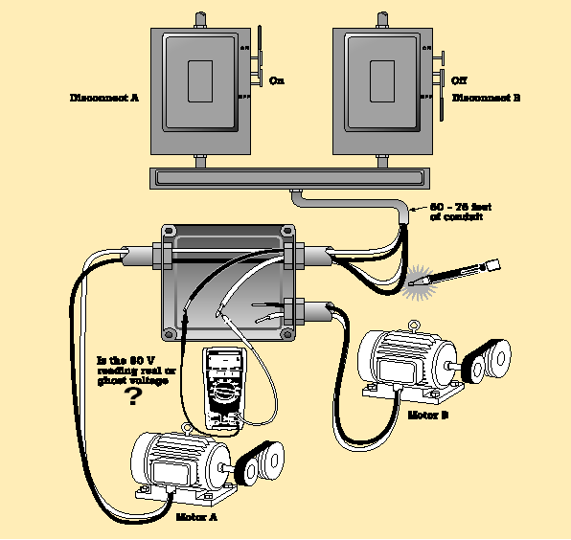

这是一个虚假电压如何产生以及它们在何处可对测量造成混乱的例子。

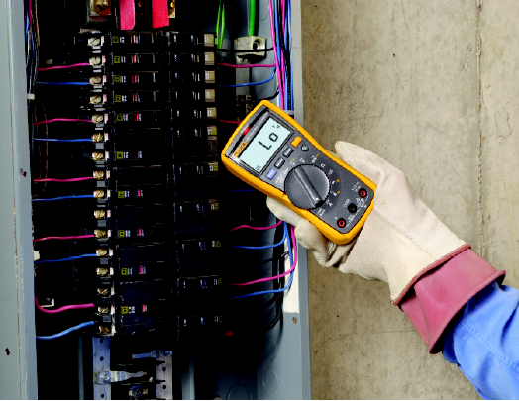
非接触式电压检测

有些数字式万用表配有内置非接触电压检测器。例如 Fluke 117 包含 VoltAlert 功能，位于 LED 显示显示屏的上方，可检测电压的存在，发出声音信号，并激活位于 LCD 显示屏上部中心位置的一个红色 LED 指示灯。
具有 2 个灵敏度设置，用于交流电压检测。“Lo”设置可在嵌入式安装墙壁插座、插座板、嵌入式安装工业插座和各种电源线上使用。“Hi”选择性设置可用于在实际交流电压凹入连接器内部的其他形式的凹入式电源连接器或插座上检测交流电压。VoltAlert™ 检测器用于测量裸导线，在“Hi”设置中可测量低至 4 V 的电压。
通过这一功能，技术人员可快速判断出面板、机柜或机器是否正常接地。如果检测到交流电压，故障排查人员就应在开始工作前，使用 Auto-V/LoZ 功能来判断所检测到的电压是虚假电压还是真实电压。
在进行接触式电压测量前使用非接接触式电压检测器功能提高了测量的安全性。



总结
鉴于在今天的多数设施中进行测量和测试的要求复杂而多样，因此具有双阻抗输入的仪表为故障排查人员和技术人员提供了更大的灵活性，可满足从基本电压测试一直到对灵敏电子电路进行故障排查的应用或测量需要。另外，该电压检测器还有助于提高效率，并在开始在机柜或其他可能存在电压的位置开始工作前，提供一种附加安全检查。

福禄克公司
PO Box 9090, Everett, WA USA 98206
©2007 福禄克公司。版权所有。
美国印刷。5/2007 0 9841 A-EN-N Rev A
网址：http://www.fluke.com

